Balanç Campanya forestal 2026

Direcció General d’Agents Rurals

- El Cos d’Agents Rurals tanca una campanya de prevenció d’incendis marcada per la persistència de les condicions meteorològiques adverses i el perill d’incendi

- Agents Rurals ha fet 15.806 actuacions relacionades amb l’àmbit d’incendis forestals.

- S’ha hagut d’activar el nivell 4 del Pla Alfa per perill extrem d’incendi forestal en un total de 36 dies en dos episodis

- S’han produït a Catalunya un total de 450 incendis forestals, que han afectat una superfície de 4.833 hectàrees.

El Cos d’Agents Rurals tanca una campanya de prevenció d’incendis molt exigent per la persistència de les condicions meteorològiques adverses, per l’extensió temporal del perill i pel nombre d’incendis registrats.

El punt de partida era relativament favorable. Les precipitacions acumulades des de la tardor i un hivern especialment plujós havien deixat la vegetació en més bones condicions que en altres inicis de campanya. Aquesta situació, però, va canviar ràpidament amb l’arribada de la calor persistent i la manca general de precipitacions durant l’estiu.

Segons el Servei Meteorològic de Catalunya, l’estiu de 2026 ha estat el més càlid registrat al país, per davant dels estius de 2003 i 2022. Més del 80% del territori ha presentat anomalies de temperatura iguals o superiors als tres graus, i a diversos sectors s’han superat els quatre graus. També ha estat un estiu sec a la major part de Catalunya i molt sec en àmplies zones de Ponent i del terç sud. Durant vint dies, almenys una estació meteorològica del país va superar els quaranta graus.

Aquesta combinació de calor sostinguda i dèficit de precipitació va provocar una pèrdua progressiva d’humitat de la vegetació. Les tempestes van aportar pluja de manera irregular i local, però també van generar llamps i ratxes fortes de vent. El resultat va ser un escenari favorable tant a les ignicions com a la propagació del foc.

Aquest risc es va mantenir durant bona part de l’estiu i va tornar a intensificar-se al setembre.

El nivell 4 del Pla Alfa va estar activat en algun punt del territori durant trenta dies consecutius, del 4 de juliol al 2 d’agost. Posteriorment, entre el 5 i el 10 de setembre, diversos municipis van tornar a entrar en nivell 4. En conjunt, Catalunya ha tingut trenta-sis dies amb municipis en situació de perill extrem.

Durant els episodis més crítics es van reforçar la vigilància i el control de les activitats de risc, es van prioritzar els efectius destinats a la prevenció d’incendis i es va reforçar el dispositiu aeri. També es van aplicar restriccions d’accés, de manera progressiva, en tretze espais naturals. Aquestes decisions tenien dos objectius: protegir les persones i reduir la probabilitat d’ignicions associades a l’activitat humana.

Prop de 16.000 actuacions a l’estiu

En aquest context, Agents Rurals ha fet un total 15.806 actuacions relacionades amb l’àmbit d’incendis forestals. En concret, s’han dut a terme:

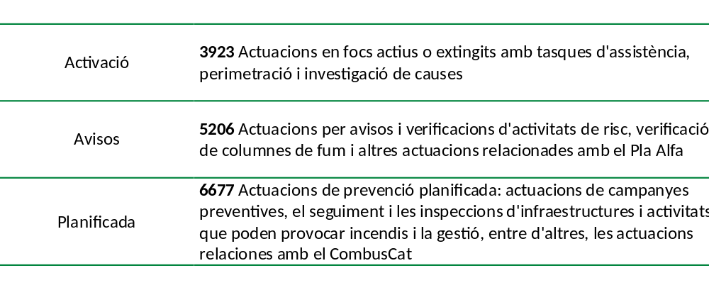

Pel que fa a les dades del que portem d’any -dades de l’1 de gener fins a 15 de setembre- Agents Rurals ha fet un total de 21.938 actuacions. En concret, entre l’1 de gener fins al 15 de setembre s’han dut a terme les següents actuacions:
Activació | 4.799 Actuacions en focs actius o extingits amb tasques d'assistència, perimetració i investigació de causes | Actuacions d'assistència a incendi
Avisos | 5.864 Actuacions per avisos i verificacions d'activitats de risc, verificació de columnes de fum i altres actuacions relacionades amb el Pla Alfa | Actuacions de prevenció i vigilància per alt risc d'incendi
Planificada | 11.275 Actuacions de prevenció planificada: actuacions de campanyes preventives, el seguiment i les inspeccions d'infraestructures i activitats que poden provocar incendis i la gestió, entre d'altres, les actuacions relacionades amb el CombusCat | Actuacions de prevenció d'incendis planificades

Tot i que les dades de 2026 no corresponen a un any complet, és destacable comparar aquestes xifres amb els darrers anys. En aquest sentit, Agents Rural l’any passat va fer un total de 28.443 actuacions relacionades amb els incendis i que el 2024 van ser un total de 24.299, amb dades anuals. I en el que portem de 2026, la xifra ja arriba a gairebé 22.000 actuacions.

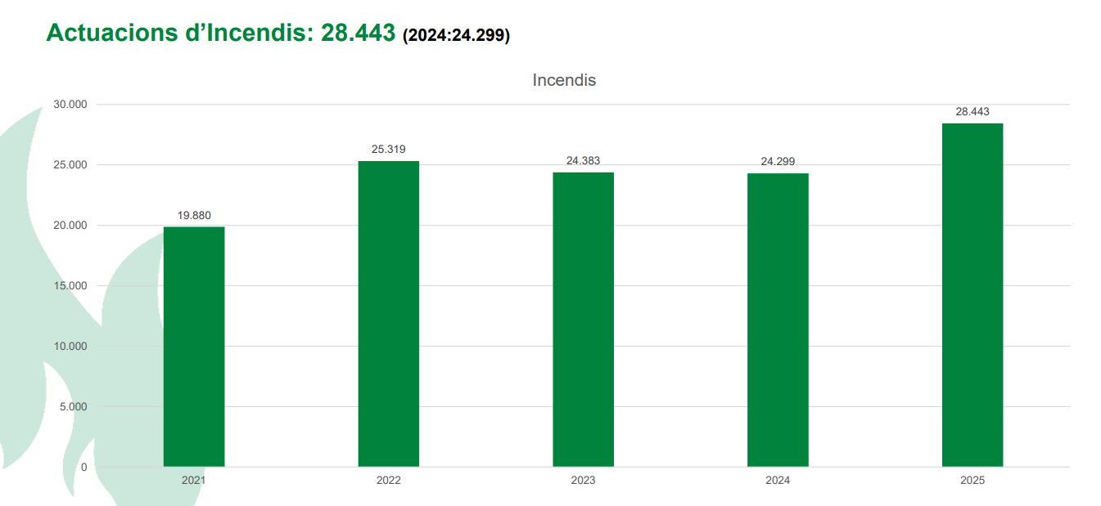
- Dades anuals

Activacions de Pla Alfa 4

Aquesta campanya forestal, el cos d’Agents Rurals ha activat el nivell 4 del Pla Alfa per perill extrem d’incendi, en un total de 36 dies entre l’1 de juny i el 15 de setembre. En la gràfica següent, es fa una comparativa amb els dos anys anteriors (2024 i 2025), en què el nombre d’activacions va ser molt inferior.

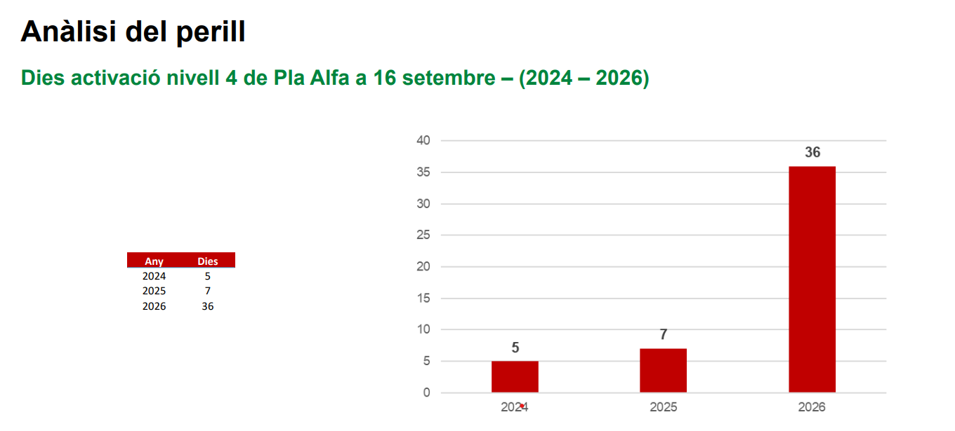

Aquests dies de perill extrem i amb la conseqüent activació del nivell 4 del Pla Alfa s’han produït en dos episodis. El primer, el més llarg, es va iniciar el 4 de juliol i es va tancar el dia 2 d’agost. Per tant, durant el mes de juliol es va produir una situació en què Catalunya es trobava en perill màxim en algun punt del territori. El segon episodi es va produir ja entrat el mes de setembre, entre els dies 5 i 10 d’aquest mes, essent doncs un episodi de mes curta durada.

En cas d’un episodi de perill extrem d’incendi forestal, Agents Rurals activa el nivell 4 del Pla Alfa, el màxim previst. I pot restringir l’accés a espais naturals. En concret, durant els mesos d’estiu, un total de 14 espais naturals han estat tancats al públic en algun moment. Els espais amb més dies de tancament han estat: Montmell-Marmellar i Baronia de Rialb, amb 24 dies amb restriccions, seguits de la Ribera Salada (22) i el Montsant (21 dies).

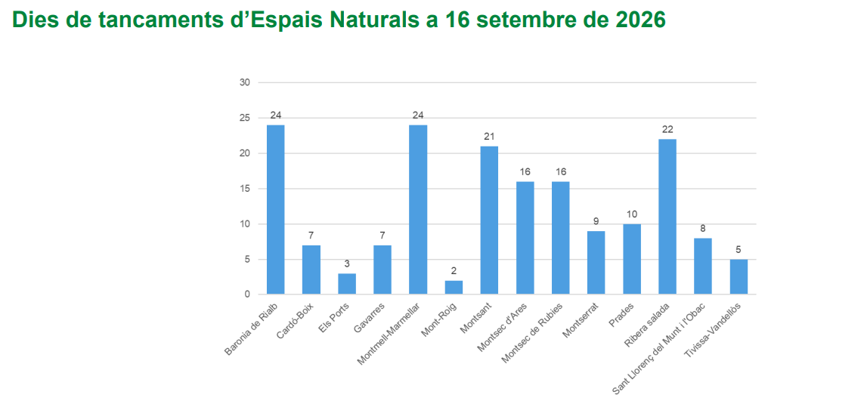

Pel que fa a les dades per espais naturals, es va restringir l’accés de la següent manera:

- Espai Baronia de Rialb es va restringir l’accés els dies:
  - 06/07/2026 al 23/07/2026
  - 30/07/2026 al 02/08/2026
  - 06/09/2026 i 07/09/2026.
- Cardó-Boix es va restringir l’accés els dies:
  - 24/07/2026 al 27/07/2026
  - 09/09/2026 al 10/09/2026.
- Els Ports es va restringir l’accés els dies:
  - 24/07/2026 al 26/07/2026.
- Gavarres es va restringir l’accés els dies:
  - 04/07/2026 al 10/07/2026.
- Montmell-Marmellar es va restringir l’accés els dies:
  - 10/07/2026 al 01/08/2026.
- Mont-roig es va restringir l’accés els dies:
  - 06/09/2026 al 07/09/2026.
- Montsant es va restringir l’accés els dies:
  - 07/07/2026 al 16/07/2026
  - 23/07/2026 al 01/08/2026.
- Montsec d’Ares es va restringir l’accés els dies:
  - 07/07/2026 al 16/07/2026
  - 22/07/2026 al 23/07/2026
  - 30/07/2026 al 02/08/2026.
- Montsec de Rubies es va restringir l’accés els dies:
  - 07/07/2026 al 16/07/2026,
  - 22/07/2026 al 23/07/2026
  - 30/07/2026 al 02/08/2026.
- Montserrat es va restringir l’accés els dies:
  - 09/07/2026 al 15/07/2026
  - 23/07/2026.
- Prades es va restringir l’accés els dies:
  - 24/07/2026 al 01/08/2026.
- Ribera Salada es va restringir l’accés els dies:
  - 06/07/2026 al 23/07/2026
  - 30/07/2026 al 02/08/2026.
- Sant Llorenç del Munt i l’Obac es va restringir l’accés els dies:
  - 08/07/2026 al 15/07/2026.
- Tivissa-Vandellòs es va restringir l’accés els dies:
  - 24/07/2026 al 27/07/2026.

Aquests controls d'accessos es duen a terme per evitar la presència humana en aquests espais amb dos objectius: d’una banda, per reduir el risc que es produeixi una ignició (cal recordar que el 9 de cada 10 dels incendis a Catalunya són d’origen antròpic, és a dir, causats d’una manera o altra per l’activitat humana), i de l’altra, evitar que hi hagi persones en situació vulnerable a la zona en cas que es declari un incendi forestal.

En aquests episodis, Agents Rurals destinen els efectius exclusivament a la prevenció d’incendis forestals i ho reforcem amb vigilància aèria. En aquest dispositiu hi col·laboren les ADF, GEPIF, Mossos, Policia Local, voluntaris de protecció civil i informadors dels espais naturals. És una suma d’esforços coordinada en favor de la prevenció d’incendis forestals.

Aquests episodis s’han desenvolupat sense incidències i des del Cos d’Agents Rurals es vol fer un agraïment a la ciutadania respectar les restriccions i a tots els efectius que hi col·laboren.

Durant la campanya forestal també s’han produït 87 dies de perill molt alt d’incendi forestal, amb activació del nivell 3 del Pla Alfa.

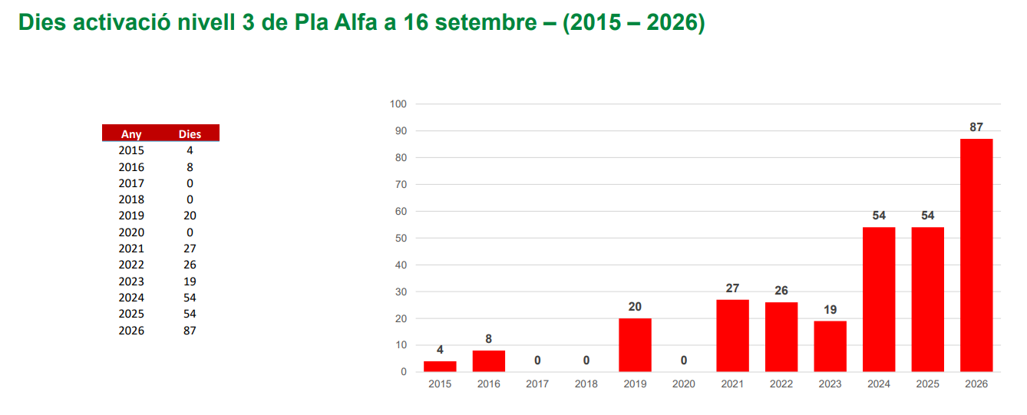

El Pla Alfa com a eina de referència

El Pla Alfa està consolidat com una eina de prevenció d’incendis de referència. El Pla s’ha adaptat a l’emergència climàtica i ara compta amb cinc nivells de risc. Aquest pla, vigent tot l’any, permet aplicar a nivell municipal (per primer cop en tot els nivells tindrem un mapa municipal) mesures de manera precisa i proporcional segons el nivell de perill.

L’any passat es va integrar al Pla INFOCAT per millorar la coordinació i la resposta davant situacions d’emergència.

Per reforçar la conscienciació ciutadana, enguany s’ha dut a terme una campanya publicitària per la importància del Pla Alfa i com consultar el mapa abans d’accedir al medi natural.

Estadística d’incendis forestals

Pel que fa al nombre d’incendis, entre l’1 de juny i el 15 de setembre s’han produït a Catalunya un total de 450 incendis forestals, que han afectat una superfície de 4.833 hectàrees.

El nombre d’incendis està per sobre de la mitjana dels darrers anys. Tot i això, cal recordar que més del 80% dels incendis que es produeixen a Catalunya són inferiors a 1 hectàrea.
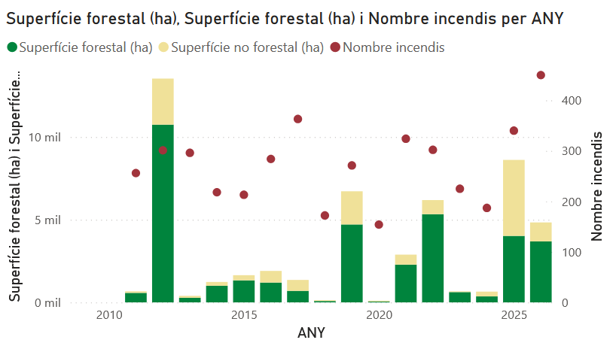
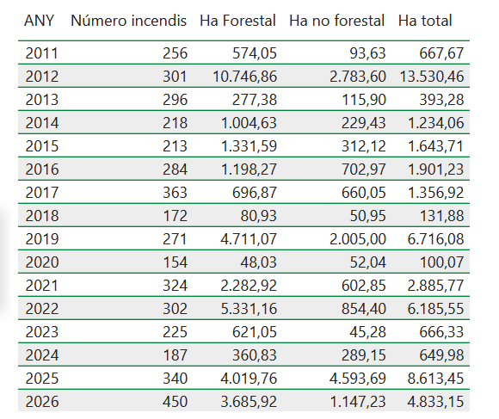

Pel que fa als principals incendis que s’han produït durant aquest estiu, el foc amb més afectació pel que fa a superfície va ser el que es va declarar a la Bisbal d’Empordà (Baix Empordà) el dia 3 de juliol i que va afectar un total de 1.983 hectàrees. El segueixen els focs de Carme, a l’Anoia, (454,76 hectàrees) i Guimerà, a l’Urgell, amb 413,67 hectàrees.

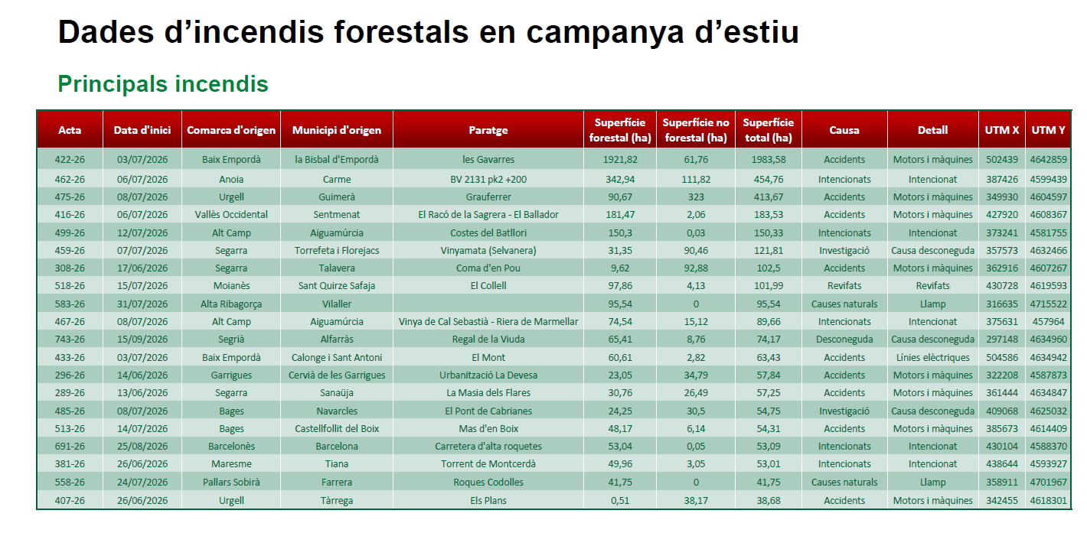

Principals causes

En referència a la causalitat dels incendis, la investigació del Cos d’Agents Rurals determina que durant aquesta campanya forestal un total de 69 incendis s’han produït per causes naturals, és a dir, a causa de llamps. Suposen el 15,47% del total. La resta d’incendis estan relacionats amb l’activitat humana. Destaquen especialment les negligències (20,85%), accidents (19,28) i la intencionalitat (21,48%).

Pel que fa les imprudències, la major part han estat causes per la pirotècnia o els petards, en primer lloc, i per les cigarretes. En el primer cas, un 30% del total de negligències, i en el segon cas, un 24%.

Pel que fa als incendis intencionats, destacar les actuacions que s’han dut a terme durant aquest estiu conjuntament amb Mossos d’Esquadra, per identificar, detenir i imputar les persones responsables d’aquests focs. Destaquen les actuacions del Prat de Llobregat, Carme o Barberà del Vallès.

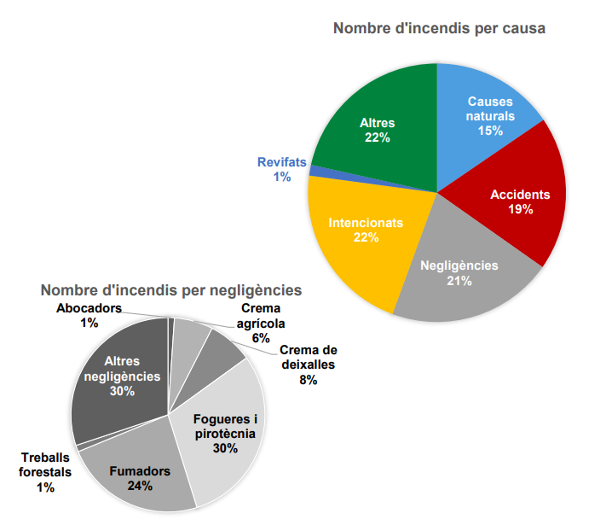

La prevenció

El Cos d’Agents Rurals treballa amb la prevenció d’incendis forestals durant tot l’any.
Dins d’aquestes actuacions preventives hi ha les relacionades amb les activitats dels plans alfa, la restricció d’activitats amb risc d’incendi, la vigilància activa sobre el terreny, així com també campanyes preventives o formatives o inspeccions o els informes de viabilitat d’autoritzacions d’activitats (PERFOC), entre altres.

Entre les campanyes operatives de prevenció d’incendis, destaquen la Campanya de la Sega, que es duu a terme a les principals comarques cerealístiques i que coordinen els departaments d’Acció Climàtica, Alimentació i Agenda Rural i d’Interior, a través del Cos d’Agents Rurals amb l’objectiu de prevenir incendis agrícoles durant els treballs de sega del cereal i per minimitzar-ne els danys.

Aquesta campanya s’han registrat 36 incendis relacionats amb les tasques de recol·lecció del cereal, la majoria dels quals han afectat camps de conreu i s’han pogut aturar abans d’arribar a superfície forestal.
Amb una superfície provisional acumulada de aproximadament 908,36 hectàrees, el pes de la sega en els incendis forestals ha disminuït del 3,5% de 2025 a menys del 3% aquest 2026. Les causes associades a recol·lectores, sumen 25 dels 36 incendis, el 69,4% del total. El 52,8% dels incendis ha afectat menys de cinc hectàrees, mentre que els cinc episodis de més superfície concentren el 77,0% de les hectàrees registrades.

En concret, les dades són les següents:

Municipi o àmbit afectat | Superfície provisional
Guimerà | 413,67 ha
Talavera | 102,50 ha
Castellfollit del Boix | 87,30 ha
Sanaüja | 57,25 ha
Tàrrega | 38,68 ha
Resta d’incendis (31) | 208,96 ha
Total | 908,36 ha

Els treballs de la sega son una activitat agrària amb risc d’incendi, atès que es realitzen amb temperatures molt elevades, humitats baixes, amb una vegetació fàcilment inflamable. Aquest risc d’incendi es concentra en unes franges horàries determinades.

Des de fa deu anys, el Grup Especial de Prevenció d’Incendis Forestals (GEPIF) Departament d’Agricultura, Ramaderia, Pesca i Alimentació i representants d’Agrupacions de Defensa Forestal (ADF) duen a terme un operatiu per reduir el nombre d’incendis agrícoles i forestals relacionats amb els treballs de la sega de cereals i minimitzar-ne els danys.

A part de la campanya operativa es desenvolupa un campanya informativa que es duu a terme a totes les comarques cerealístiques per recordar les mesures preventives obligatòries, el correcte manteniment de la maquinària i les pautes d’actuació davant un inici d’incendi.

També és un exemple, la Campanya del Borrissol, que duen a terme el Cos d’Agents Rurals, el Grup Especial d’Incendis Forestals (GEPIF) i les Agrupacions de Defensa Forestal (ADF). És un operatiu per minimitzar els focs forestals que tenen el seu origen en el borrissol de pollancres o àlbers. Enguany, s’han dut a terme un total de 160 actuacions de prevenció d’aquest tipus d’incendi.

